***Благоустройство дворовой территории:***

***установка детской площадки в районе дома 23 на ул. Машиностроительной***

***городского округа Кохма***

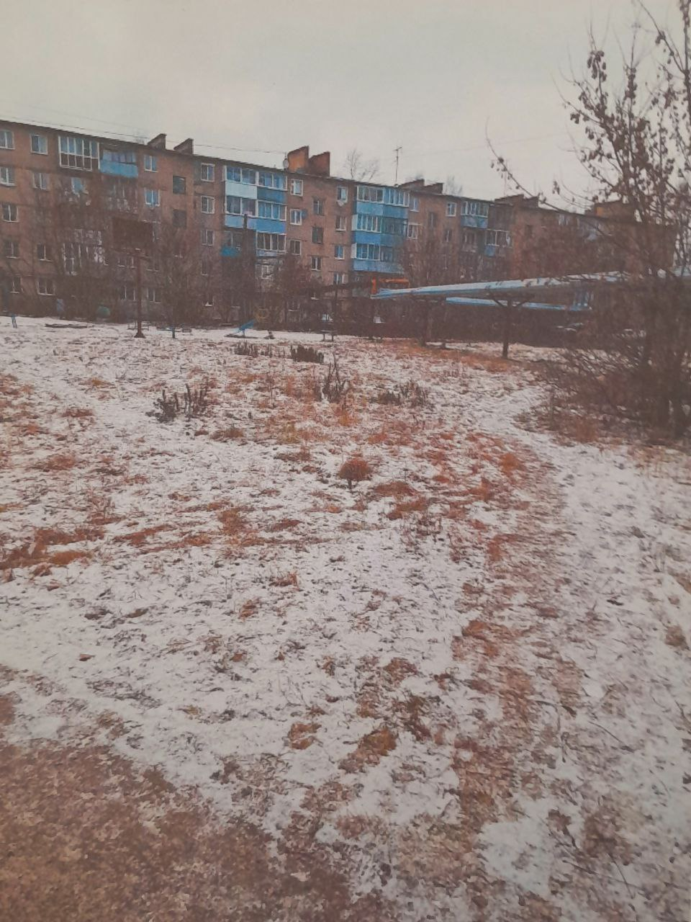 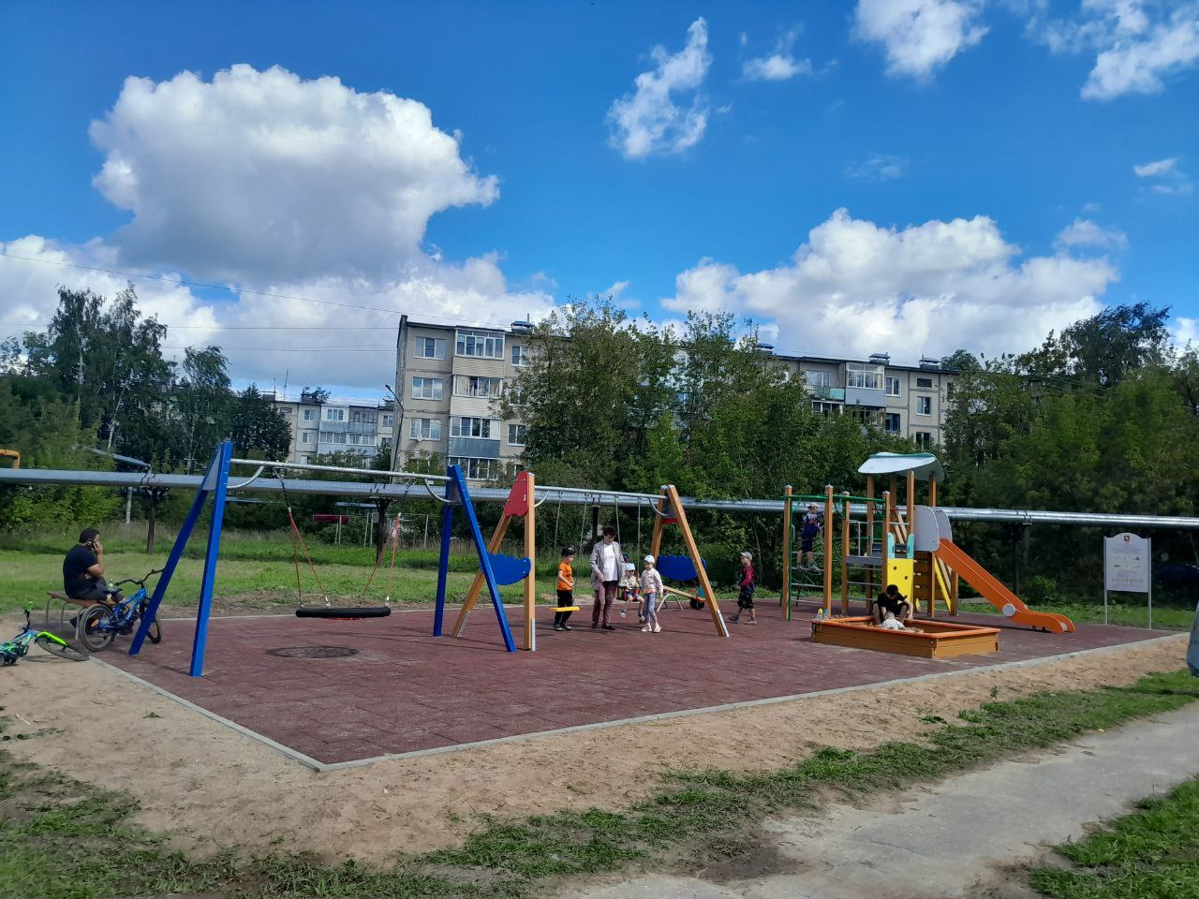

ДО ПОСЛЕ

***Праздничные мероприятия по приемке спортивной площадки***

